**STOP SAVE SURVIVE**

STOP SAVE SURVIVE ,Türkiye, Slovakya, İtalya ve Hollanda ortaklı küçük ölçekli KA210 Erasmus+ projesidir.

**PROJENİN ANA AMAÇLARI**:

-İklim değişikliği hakkında farkındalık yaratmak

-İklim değişikliğinin nedenlerini ve etkilerini tanımlamak ve anlamak, çözüm aramak, sürdürülebilir yaşam tarzları geliştirmek

Öğrencilerin öncelikle iklim değişikliğinin nedenlerini tanımlamaları ve anlamaları gerekmektedir. Sonra iklim değişikliğini ve etkilerini en aza indirmek ve önlemek için alınabilecek çeşitli eylemleri bilmeleri gerekiyor Son olarak, iklim değişikliğini önlemek için önlem almak ve çözüm bulup bunları sürdürülebilirlik için hayatlarının bir parçası haline getireceklerdir.

**STOP** modülünde, iklim değişikliğinin temel nedeni olan ve onu durdurmamız gereken Küresel Isınma ve Ormansızlaşma konularında farkındalık yaratmayı hedefliyoruz.

**SAVE** modülünde iklim değişikliğinin nedenlerini anlatıp anladıktan sonra öğrenciler çözüm arayışına girecekler. Her ortak okul “Enerji ve su tasarrufu, Geri Dönüşüm,Yenilenebilir Enerji ve Ağaçları Koruma” konulu etkinlikler ve araştırmalar yapacak.

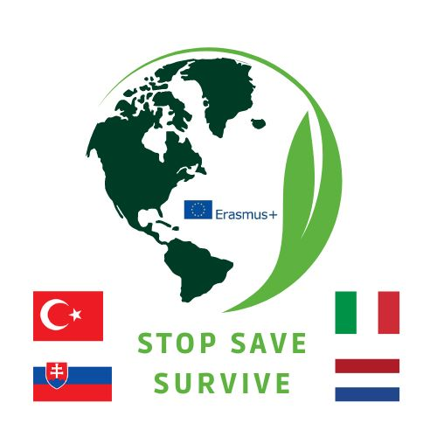**SURVIVE** modülünde, Öğrenciler tüm araştırma ve etkinliklerin sonuçlarını değerlendirecekler.Öğrenciler bireysel olarak önlem almanın ve toplumlarıyla paylaşmanın ne kadar önemli old uğunu görecekler.